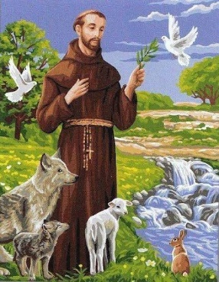

Célébration Toussaint 2026
Célébration de la Toussaint avec saint François d’Assise

- La Toussaint est une fête joyeuse. C’est la fête des gens heureux avec Dieu. Être heureux avec Dieu, c’est dès maintenant, sur la terre. Les saints nous ont montré le chemin.

- Souvent on croit qu’être saint, c’est être parfait. On se trompe : un saint n’est pas un super héros. C’est une personne, une femme ou un homme, qui montre l’amour de Dieu par sa vie, avec ses qualités bien sûr, mais aussi avec ses défauts et ses limites. L’un soigne les malades, un autre consacre sa vie aux pauvres, un autre encore risque sa vie pour sauver des êtres humains…Les saints choisissent de vivre en imitant Jésus. Chacun aussi, peut être saint à travers ta vie de tous les jours. La Toussaint est donc la fête de tous les saints, de tous les amis de Dieu, d’hier et d’aujourd’hui.

Vidéo : Définition de la Sainteté par Bénédicte Delelis,

https://youtu.be/TmbUheX0288

1-Accueillir les enfants avec leur petit animal qu’ils vont venir poser sur le panneau sur lequel se trouve un beau décor de paysage avec saint François d’Assise Annexe 1

Pendant ce temps on chante :


Tous saints avec toi, Jésus.
Paroles d’après Mère Teresa, Jean-Paul II et Sainte Thérèse
Musique : Anne-Sophie Rahm

NOUS POUVONS TOUS ÊTRE SAINTS AVEC TOI JÉSUS !
TOUS SAINTS COMME TOI !
NOUS VOULONS TOUS ÊTRE SAINTS AVEC TOI JÉSUS !
TOUS SAINTS COMME TOI !

1 La sainteté est une graine, Seigneur, que tu as semée dans mon coeur !
Cette semence de foi et de confiance grandira en moi comme un arbre en fleurs !

2 La sainteté n'a rien d'extraordinaire, elle est pour chacun de nous !
Elle est un coeur tout brûlant d'amour, offert à Jésus par Marie sa Mère.

3 Jésus, tu fixes ton regard dans le mien, tu me dis : "Viens et suis-moi !"

2-On fait le signe de croix : « au nom du Père, du Fils et du Saint Esprit, AMEN »

Cette année, pour la Toussaint, nous prenons comme exemple, saint François d’Assise. Ce saint a désiré abandonner toute sa richesse et vivre pauvre parmi les pauvres.
Il était également très soucieux de la beauté et du respect de la nature. Il était le “saint aux oiseaux”, il aimait les animaux et la nature dans laquelle il voyait la beauté et la générosité de Dieu.
Il avait décidé de vivre en communauté avec d’autres frères.

-Aujourd’hui, comme texte d’évangile une Parole que saint François d’Assise aimait à répéter à ses frères :

Evangile selon saint Luc (6, 37-38) :

« Ne jugez pas les autres et Dieu ne vous jugera pas ; ne condamnez pas les autres et Dieu ne vous condamnera pas ; pardonnez aux autres et Dieu vous pardonnera. Donnez aux autres et Dieu vous donnera : on versera dans la grande poche de votre vêtement une bonne mesure, bien serrée et secouée, débordante. Dieu mesurera ses dons envers vous avec la mesure que vous employez pour les autres. »

Commentaire

3-lecture du cantique des créatures écrit par saint François d’Assise :

(Pendant la lecture des enfants apportent les éléments nommés dans la prière et un adulte les fixe sur le visuel dessin de fond paysage qui aura été agrandi en format deux fois A3) (les éléments se trouvent sur les dernières pages de ce document)

“ Loué sois-tu, mon Seigneur,
avec toutes tes créatures,
Un enfant apporte le soleil et un adulte le fixe sur le paysage de fond
spécialement messire frère Soleil,
par qui tu nous donnes le jour,
la lumière :
il est beau, rayonnant
d'une grande splendeur,
et de toi, le Très-Haut,
il nous offre le symbole.

Loué sois-tu, mon Seigneur,
Un enfant apporte la lune et un autre l’étoile un adulte les fixe sur le paysage de fond
pour sœur Lune et les étoiles :
dans le ciel tu les as formées,
claires, précieuses et belles.

Loué sois-tu, mon Seigneur,
Un enfant apporte le vent et un autre enfant le nuage un adulte les fixe sur le paysage de fond
pour frère Vent,
et pour l'air et pour les nuages,
pour l'azur calme et tous les temps :
grâce à eux tu maintiens en vie
toutes les créatures.

Loué sois-tu, mon Seigneur,
Un enfant apporte la goutte d’eau et un adulte la fixe sur le paysage de fond
pour sœur Eau
qui est très utile et très humble
précieuse et chaste.

Loué sois-tu, mon Seigneur,
Un enfant apporte le feu et un adulte le fixe sur le paysage de fond
pour frère Feu
par qui tu éclaires la nuit :
il est beau et joyeux,
indomptable et fort.
Un enfant apporte le décor arbre, un autre enfant la chèvre et un autre la vache et un adulte les fixe sur le paysage de fond
Loué sois-tu, mon Seigneur,
pour sœur notre mère la Terre,
qui nous porte et nous nourrit,
qui produit la diversité des fruits,
avec les fleurs diaprées et les herbes.

Loué sois-tu, mon Seigneur,
Un enfant apporte les personnes heureuses et un adulte les fixe sur le paysage de fond
pour ceux qui pardonnent
par amour pour toi ;
qui supportent épreuves et maladies :
Heureux s'ils conservent la paix,
car par toi, le Très-Haut,
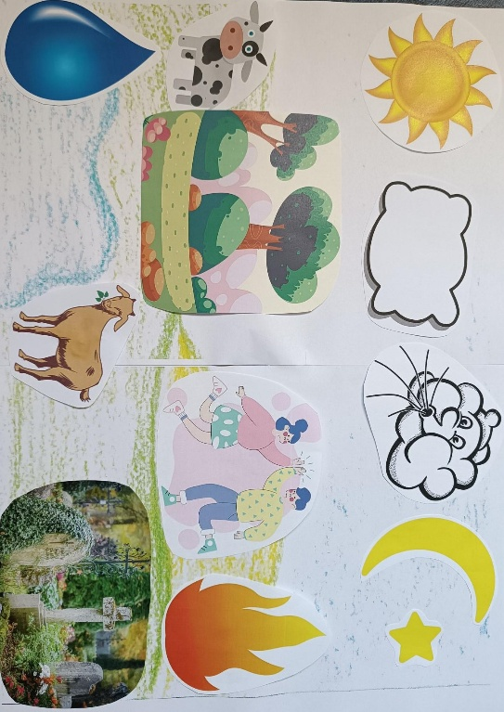
ils seront couronnés.
Un enfant apporte les pierres tombales et un adulte les fixe sur le paysage de fond

Loué sois-tu, mon Seigneur,
pour notre sœur la Mort corporelle,
à qui nul homme vivant ne peut échapper.”

4-En regardant ce beau paysage on dit la prière du Notre Père puis on fait le signe de croix
5-Reprise du chant « Tous saints avec Toi, Jésus »


ANNEXE 1

- Le fond du décor sur la page précédente sera utilisé à la fois pour la procession d’entrée sur lequel on va coller saint François d’Assise (qui sera à colorier) et les enfants viendront coller leurs animaux et à la fois pour le fond lors de la lecture de la prière du cantique des créatures.


Trois Planches d’animaux pour le début de la célébration pour que chaque enfant arrive avec son animal à coller.



